**桃園市立大有國民中學112學年度第一學期第二次評量試卷**

|  |  |  |  |  |  |  |  |  |  |
| --- | --- | --- | --- | --- | --- | --- | --- | --- | --- |
| 年 級 | **九** | 考 試  科 目 | **自然** | | | 命 題  範 圍 | 2-1~3-3  第6章 | 作 答  時 間 | 45分 |
| 班 級 |  | 姓 名 |  | 座 號 |  | 分 數 |  | | |

**單一選擇題(1-20題，每題3分；21-40題，每題2分) ※請以電腦閱卷答案卡作答※**

1. 根據牛頓第一運動定律可知，當物體不受外力作用或受外力作用但合力為零時，物體將維持何種運動狀態？

(A) 自由落體 (B) 等速率運動

(C) 等加速度運動 (D) 靜止或等速度運動

1. 若在水平面上，有一盛水的燒杯靜置於桌面，突然向右做等加速度運動，此燒杯內水面的狀態最可能為下列何種圖形？

(A) 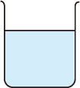 (B) 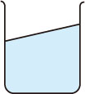

(C) 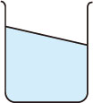 (D) 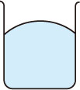

1. 太空船內有一個質量為10公克的物體，如果太空人用10牛頓的力量推它，則此物體所獲得的加速度為多少公尺／秒2？
   1. 1 (B) 10 (C) 100 (D) 1000
2. 施力推動不同質量的甲、乙兩物體，其加速度（a）與外力（F）之關係如附圖所示，則甲、乙之質量比為何？

(A) 1：3

(B) 3：1

(C) 3：2

(D) 4：3

1. 有關救生氣墊作用的敘述，下列何者正確？
2. 增加物體由高處落下時，由原來速度到停下來

的時間

1. 讓物體由高處落下到停止過程的加速度變大
2. 增加身體所受的衝擊力
3. 利用墊子的彈性，增加阻力
4. 下列關於作用力與反作用力的敘述，何者錯誤？

(A) 兩力可以互相抵銷

(B) 即牛頓第三運動定律

(C) 兩力的作用對象不同

(D) 兩力的大小相同，方向相反

1. 在光滑水平地板上，質量分別為 40 kg 及 60 kg 的小孩與大人坐在滑板上，小孩與大人分別施以 40 牛頓及 80 牛頓外力互推，如圖所示。在互推中，小孩與大人的加速度大小之比為？

（不計阻力與滑板質量）

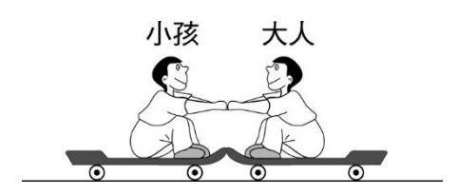

(A) 2：3 (B) 1：1 (C) 3：2 (D) 3：4

1. 已知甲星球質量為乙星球的2倍，甲星球受到乙星球的萬有引力為F甲，乙星球受到甲星球的萬有引力為F乙，下列敘述何者正確？

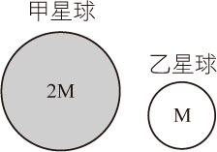

(A) F甲＞F乙，且兩力方向相同

(B) F甲＝F乙，且兩力方向相同

(C) F甲＞F乙，且兩力方向相反

(D) F甲＝F乙，且兩力方向相反

1. 沛沛在遊樂場中搭乘旋轉秋千，秋千繞著O點做平行地面的等速率圓周運動，如圖所示。請問當秋千在M處時，其所受到的向心力方向應為下列何者？

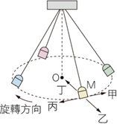

* 1. 甲 (B) 乙 (C) 丙 (D) 丁

1. 施一固定大小的力作用於一運動物體上，若此力的作用方向始終與物體的運動方向垂直，使物體作圓周運動，則此力會如何影響物體的運動？

(A) 改變運動速度大小而不改變運動方向

(B) 改變運動速度的方向而不改變運動速度大小

(C) 同時改變運動速度大小及方向

(D) 運動速度的方向與大小均不改變

1. 關於力矩的敘述，下列何者正確？
2. 力的作用線到支點的垂直距離稱為力臂
3. 力矩不具方向性
4. 有施力必產生力矩
5. 力矩是測量力的移動效果之物理量
6. 如附圖，施一10 N的力以不同方向推門，且施力點距門軸0.5 m，則哪一方向的力矩最大？

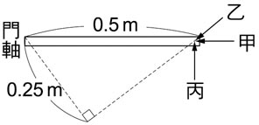

* 1. 甲　　(B) 乙　　(C) 丙　　(D) 以上皆相同

1. 以100 N的水平推力在10秒內將物體沿水平方向推動3公尺，此力對物體所作的功與功率各為多少？

(A) 300焦耳、30W

(B) 400焦耳、60W

(C) 500焦耳、100W

(D) 1000焦耳、2000W

1. 小傑正在練習打羽毛球，將羽毛球打至空中最高點落下，運動軌跡如附圖所示，羽毛球從高處甲位置至低處乙位置為加速下墜，則甲至乙的過程中，羽毛球的重力位能與動能的變化，下列何者正確？

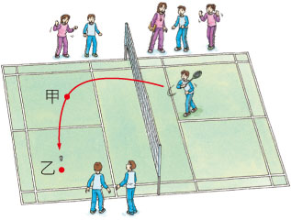

(A) 重力位能增加但動能減少

(B) 重力位能減少但動能增加

(C) 重力位能與動能都減少

(D) 重力位能與動能都增加

1. 板塊運動、岩漿活動等內營力作用，主要是下列何者驅動的？

(A) 海水流動的力量

(B) 地表吸收太陽熱能傳導至地球內部

(C) 地球內部熱能造成的熱對流

(D) 太陽與地球之間的萬有引力

1. 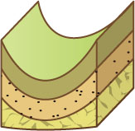琳琳進行野外考察時，畫下她所觀察到的岩層剖面，請問此地質構造的名稱以及形成原因是什麼呢？

(A) 褶皺構造，受到張力作用

(B) 斷層構造，受到張力作用

(C) 褶皺構造，受到擠壓作用

(D) 斷層構造，受到擠壓作用

1. 甲地層有長毛象化石，乙地層有許多恐龍化石，丙地層有大量三葉蟲化石，按地層生成之先後排列，其次序應為何？
2. 甲乙丙 (B) 丙乙甲 (C) 乙丙甲 (D) 甲丙乙
3. 關於地震的敘述，下列何者錯誤？

(A) 對同一地震而言，各地測出的地震規模可能不同

(B) 離震央愈近，通常地震強度愈大

(C) 地震強度指的是人們感受到震動的激烈程度

(D) 對同一地震而言，各地感受的地震強度可能不同

1. 某一岩層記錄了四個地質事件，甲.岩層沉積、乙.岩層沉積、丙.地表侵蝕面、丁.岩脈入侵。請排出地質事件發生的先後順序。

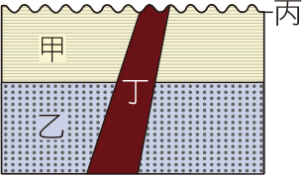

(A) 甲→乙→丙→丁

(B) 乙→甲→丁→丙

(C) 乙→甲→丙→丁

(D) 丁→乙→甲→丙

1. 有關臺灣地理環境、板塊分布的敘述，何者正確？

(A) 海岸山脈及中央山脈的位置屬於同一板塊

(B) 板塊的分離，使臺灣東部地震頻繁

(C) 板塊運動使西南部地盤持續下陷

(D) 高聳的山脈、頻繁的地震、火山活動造成的地

形、變質岩和溫泉等，均可以在臺灣發現

1. 將一小球自左邊斜面上的 O點自由滑下，右側有A、B兩斜面，如附圖所示（各斜面均為完全光滑面），小球在A、B兩斜面爬升的高度和爬行的距離之比較分別為何？



(A) 高度A＝B、距離A＝B

(B) 高度A＞B、距離A＜B

(C) 高度A＞B、距離A＝B

(D) 高度A＝B、距離A＜B

1. 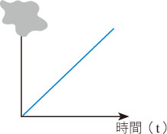一盛水的燒杯在水平光滑桌面上向正方向（右方）移動，燒杯運動時，杯內水面與地面平行，圖為燒杯運動狀態的紀錄，但縱軸的座標因為被汙漬沾染而看不清楚，請問此圖形應該是以何種物理量為縱軸？

(A) 外力（F）

(B) 速度（v）

(C) 加速度（a）

(D) 位置（x）

1. 下列對於運動會中各項比賽的描述，何者與牛頓第三運動定律有關？

(A) 100公尺短跑比賽中，選手衝向終點後，沒有辦法馬上停下來

(B) 游泳比賽中，選手在比賽開始時會蹬牆以利自己前進

(C) 大隊接力比賽中，跑道會有一段交棒區，以利選手助跑後交棒

(D) 滾球比賽中，愈重的球需要派出更多的人推，才能滾得比較快

1. 甲、乙、丙三物體做直線運動，其速度與時間的關係如圖所示。假設三物體的受力方向與其運動方向都在同一直線上，且質量分別為2公斤、3公斤、 9公斤，三物體所受合力大小分別為F甲、F乙、F丙，請推測其大小關係為何？

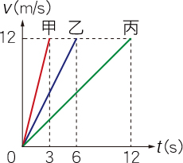

(A) F丙＞F甲＞F乙

(B) F乙＞F甲＞F丙

(C) F丙＞F乙＞F甲

(D) F甲＞F乙＞F丙

1. 如附圖，一物體質量20 公斤靜止在一光滑無摩擦力的水平面上，受到一固定大小的水平力 100 牛頓作用，物體啟動後歷經 4 秒才停止施力，則啟動後第 4 秒的速度為多少公尺/秒？



1. 5 (B) 10 (C) 20 (D) 40
2. 有關做等速率圓周運動的物體，下列敘述何者正確？

(A) 此物體的運動是等速度運動

(B) 向心力與物體速度方向平行

(C) 若此物體為繞地球運轉的衛星，則向心力由其與地球間的萬有引力提供

(D) 此物體做等加速度運動

1. 如附圖，太空中有質量為 m1與m2且相距d 的兩物體，m1＞m2。於靜止狀態中，受萬有引力作用相互吸引而相向運動，則下列敘述何者正確？

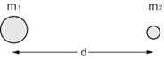

(A)兩者受引力吸引所產生的加速度相同

(B) m1所受的吸引力小於m2所受的吸引力

(C) m2先抵達中點

(D)兩物體所受的萬有引力不互為作用力與反作用力

1. 附圖為一顆行星以橢圓形軌道繞著太陽運行，當行星在甲、乙、丙三個位置時，與太陽的距離分別為R甲、R乙、R丙，此時兩者之間的萬有引力大小分別為F甲、F乙、F丙。若運行的過程中，太陽與行星的質量變化忽略不計，且R甲＞R乙＞R丙，則下列關係何者正確？

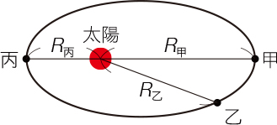

(A) F甲＝F乙＝F丙 (B) F甲＜F乙＜F丙

(C) F甲＞F乙＞F丙 (D) F甲＝F丙≠F乙

1. 一根長 40 公分的均勻木棍，中點為 O 點，若木棍兩端 A、B 兩點皆受到大小 10 牛頓、方向相反的作用力 F1和 F2，如下圖所示，則木棍受力後的運動狀況為何？

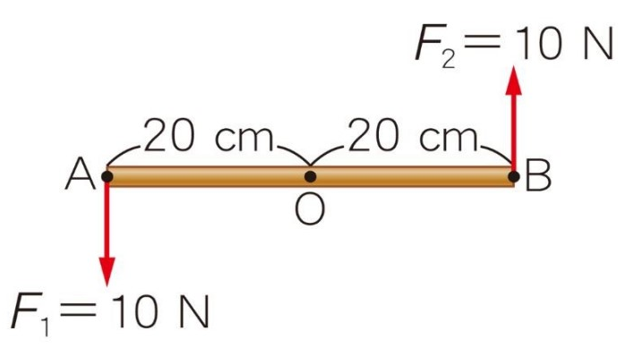

(A) 不移動，會轉動 (B) 會移動，不轉動

(C) 不移動，不轉動 (D) 會移動，會轉動

1. 一長 100 公分的細桿質量不計，左右兩邊分別掛著質量 4 公斤及 6 公斤的物體。在桿子上綁一條細繩，手拉細繩將桿子提起，欲使桿子提起後不因旋轉而傾斜，繩子應綁在距離左邊端點幾公分處？

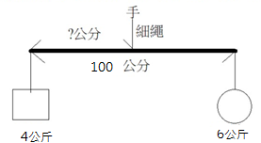

* 1. 30 (B) 40 (C) 50 (D) 60

1. 一斜面長 4 公尺、高 2 公尺，今沿斜面施以 20 牛頓的力，把一重 40 牛頓的物體，由斜面底等速推升至斜面頂，則此力作功多少焦耳？

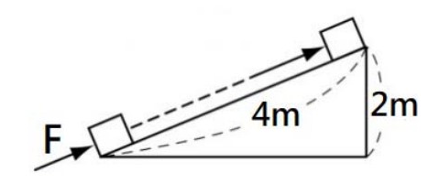

(A) 40 (B) 80 (C) 120 (D) 160

1. 甲、乙兩臺起重機將 100 公斤的磚頭，等速度由地面吊至相同的高度，若甲起重機費時 3 秒，乙起重機費時 2 秒，則兩臺起重機對磚塊作功的功率比為何？

(A) 5：3

(B) 3：2

(C) 2：3

(D) 1：1

1. 某公車作直線運動的位置-時間關係圖（x-t圖）如圖所示，公車在t＝0時開始移動，若質量固定不變，對公車動能的描述，下列何者正確？

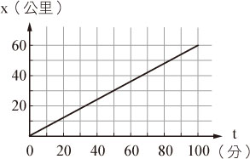

(A) 動能維持不變 (B) 動能愈來愈大

(C) 動能愈來愈小 (D) 動能為零

1. 彈簧床內部有一排排的彈簧，當我們躺下時，彈簧會被壓縮，產生支撐的力量。關於彈簧逐漸被壓縮時彈簧的變化，下列推論何者最合理？

(A) 支撐力變小，彈性位能減少

(B) 支撐力變大，彈性位能減少

(C) 支撐力變大，彈性位能增加

(D) 支撐力變小，彈性位能增加

1. 質量為1000公克的石頭，自高20公尺之塔頂自由落下，若不計空氣阻力，有關石頭的各項敘述，何者錯誤？

(A) 石頭下降時，重力加速度不變

(B) 未著地前，動能持續增加

(C) 未著地前，重力加速度的方向恆向下

(D) 未著地前，位能與動能皆持續減少

1. 關於地球分層的敘述，下列何者錯誤？

(A) 一般將地球分為地核、地函、地殼三層

(B) 岩石圈分裂成大小不等的板塊

(C) 大陸地殼的密度小於海洋地殼的密度

(D) 三層中以地核密度最小

1. 附圖為地層剖面分析圖，圖中甲、乙兩處為何種地質構造？

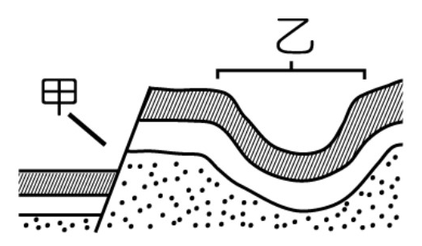

(A) 甲為逆斷層、乙為背斜

(B) 甲為正斷層、乙為背斜

(C) 甲為逆斷層、乙為向斜

(D) 甲為正斷層、乙為向斜

1. 關於板塊運動時所形成的地形與地質活動，下列何者敘述正確？

(A) 海溝是大陸地殼隱沒的地方

(B) 中洋脊是形成新海洋地殼的地方

(C) 中洋脊和海溝的成因相同

(D) 中洋脊和喜馬拉雅山的成因相同

1. 附圖為臺灣附近板塊交界示意圖，下列何者正確？

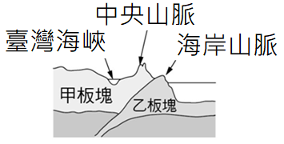

* 1. 甲：歐亞板塊 ; 乙：菲律賓海板塊
  2. 由於甲乙板塊持續聚合推擠，造成台灣島仍在

上升

* 1. 花東縱谷為兩個板塊的交界帶
  2. 以上皆正確

1. 下圖是某次中央氣象局發布的地震報告，請根據此圖判斷下列何者正確？

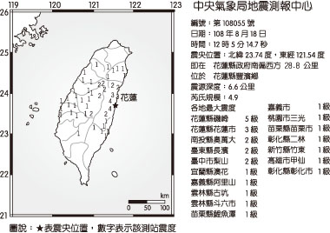

(A) 各地點所測的地震規模應一樣

(B) 各地點所測的震度一樣

(C) 全臺各地都可感受到震動

(D) 震央與震源應在同一位置上